CFA SANT JUST DESVERN

Pla d’organització del curs 2021-2022, en el marc de la pandèmia.

CFA Sant Just Desvern
c. Montserrat, 2
08960 Sant Just Desvern
93 3725250

- INTRODUCCIÓ
2. OBJECTIU DEL PLA
3. MESURES BÀSIQUES DE PREVENCIÓ, HIGIENE I PROMOCIÓ DE LA SALUT
3.1. Grups de convivència i socialització estables
3.2. Mesures de prevenció personal
Distanciament físic
Higiene de mans
Requisits per a l’accés al centre
Control de símptomes
3.3. Promoció de la salut i suport emocional
3.4. Gestió davant de possibles casos
4. PRIORITATS EDUCATIVES
5. ORGANITZACIÓ DEL CENTRE.
5.1. Organització dels grups estables d’alumnes, professionals i espais
Criteris per a la configuració dels grups
Organització dels espais
Proposta organitzativa de grups i espais del centre
Espais de reunió i treball per al personal
5.2. Organització d’horaris i gestió d’entrades i sortides
Gestió d’entrades i sortides
Circulació dins del centre
Ús d’ascensors
5.3 Organització en cas d’un hipotètic nou escenari de confinament parcial o total
5.4.PARTICIPACIÓ DE LA COMUNITAT EDUCATIVA

6. PLA DE VENTILACIÓ, NETEJA I DESINFECCIÓ DEL CENTRE
La ventilació
Neteja i posterior desinfecció d’espais
Gestió de residus

- INTRODUCCIÓ
Aquest pla segueix les Instruccions per al curs 2021-2022 dels centres educatius de Catalunya de 30 de juny de 2020 i les directrius aprovades pels Departaments de Salut i d’Educació en el Pla d’actuació per al curs 2021-2022 per a centres educatius en el marc de la pandèmia per Covid 19 de 3 de juliol.
Aquest pla ha estat aprovat per Consell Escolar amb data setembre 2021 i forma part de la Programació General Anual de centre i està disponible al web del centre.

La nostra prioritat és l’obertura del centre amb la màxima normalitat possible. Amb tot, la situació d’incertesa continua i per això es fa necessària l’aplicació continuada d’una sèrie de mesures que comporten un canvi el funcionament del centre.
Des de l’escola, amb aquesta idea de màxima normalitat possible, vetllarem perquè:

• Tot l’alumnat pugui seguir els seus aprenentatges de manera presencial.

• Se segueixin les instruccions sanitàries per tal que l’escola pugui ser un entorn segur, amb el risc mínim assumible i, entre tots, contribuïm al control de l’epidèmia i, quan escaigui, a la ràpida identificació de casos i de contactes

En aquest sentit, caldrà que famílies, mestres i tot el personal del centre ens involucrem i comprometem per a garantir els dos grans pilars per fer front la pandèmia: les mesures de protecció i la traçabilitat. Els pares i mares o tutors legals rebran la informació de les mesures adoptades en el centre en relació amb la prevenció i control de la COVID-19.

Totes les mesures proposades seran vigents al llarg del curs escolar 21-22 i en coherència amb la realitat del centre i l’evolució del context epidemiològic.

- OBJECTIU DEL PLA

Reprendre l’activitat escolar amb les màximes garanties, buscant l’equilibri entre protecció de la salut de les persones al centre, la correcta gestió de la pandèmia i el dret de tots infants i joves a una educació de qualitat.

- MESURES BÀSIQUES DE PREVENCIÓ, HIGIENE I PROMOCIÓ DE LA SALUT

Els dos pilars en el moment actual de control de la pandèmia són la disminució de la transmissió del virus i l’augment de la traçabilitat dels casos.

3.1. Grups de convivència i socialització estables
El centre s’ha organitzat entorn a grups de convivència el màxim d’estables possible. El seu principal valor és la facilitat que dona en la traçabilitat de possibles casos que s’hi donin: permetent una identificació i gestió precoç dels casos i dels seus contactes.

Aquesta mesura permetrà que no sigui necessari requerir la distància física interpersonal de seguretat establerta, ni l’ús de la mascareta, en aquests grups de convivència estables.

En el cas que terceres persones s’hagin de relacionar amb aquests grups (docents i altres professionals de suport educatiu) o en cas que diferents grups s’hagin de relacionar entre si, s’hauran de complir rigorosament les mesures de protecció individual, especialment el manteniment de la distància física de seguretat d’1,5 metres i, quan no sigui possible, l’ús de la mascareta.

  - Mesures de prevenció personal

Distanciament físic

Segons la Resolució SLT/1429/2020, de 18 de juny, per la qual s'adopten mesures bàsiques de protecció i organitzatives per prevenir el risc de transmissió i afavorir la contenció de la infecció per SARS-CoV-2, la distància física interpersonal de seguretat, tant en espais tancats com a l'aire lliure, s'estableix en 1,5 metres en general, amb l'equivalent a un espai de seguretat de 2,5 m2 per persona, i és exigible en qualsevol cas excepte entre persones que tinguin un contacte proper molt habitual, com és el cas dels grups de convivència estables.

L’organització de l’espai de l’aula d’un grup estable ha d’assegurar, en la distribució de l’alumnat, una distància interpersonal mínima d’1,5 metre.

Higiene de mans

Es tracta d’una de les mesures més efectives per preservar la salut dels alumnes així com la del personal docent i no docent.
Es requerirà el rentat de mans:
• A l’arribada i a la sortida del centre educatiu,
• Abans i després dels àpats,
• Abans i després d’anar al WC.
• Abans i després de les diferents activitats.

En el cas del personal que treballa al centre, el rentat de mans s’haurà de dur a terme:

• A l’arribada al centre, abans del contacte amb els alumnes.
• Abans i després d’entrar en contacte amb els aliments.
• Abans i després d’anar al WC.
• Abans i després de mocar-se.
• Com a mínim una vegada cada 2 hores.

Hi haurà diversos punts de rentat de mans, amb disponibilitat de sabó amb dosificador i tovalloles d’un sol ús.

En punts estratègics (entrada /sortida, zona d’aules...) es col·locaran dispensadors de solució hidroalcohòlica per a ús del personal de l’escola.

S’afavoriran mesures adaptades per promoure el rentat de mans correcte i la seva importància, així com cartells informatius explicant els passos per a un correcte rentat de mans en els diversos punts de rentat de mans.

Aquestes són les indicacions quant a l’ús de la mascareta:

Col·lectiu Indicació Tipus de mascareta

Col·lectiu | Indicació | Tipus de mascareta
Personal docent i no docent | Recomanable en els grups estables. Obligatòria per al personal quan imparteix classes a diferents grups, quan no forma part del grup de convivència estable i no es pugui mantenir la distància d’1,5 metres. | Higiènica amb compliment de la norma UNE

En entrar al centre els alumnes i el personal del centre hauran de portar la mascareta fins a la seva aula.

En els passadissos i als lavabos hauran de portar mascareta si coincideixen puntualment amb altres grups estables.

El departament proveirà el centre de mascaretes higièniques per a tots els seus professionals, un estoc de mascaretes quirúrgiques per a la gestió de la detecció d’un possible cas de COVID-19 durant l’activitat al centre, un estoc de guants per a activitats concretes, gel hidroalcohòlic i dispensadors, i un termòmetre de distància per a incorporar-lo a la farmaciola.

Per a situacions específiques, es preveu facilitar material complementari (pantalles de protecció facial, mampares, mascaretes amb visió de llavis, mascaretes FFP2...).

Requisits per a l’accés al centre
• Absència de simptomatologia compatible amb la COVID-19 (febre, tos, dificultat respiratòria, malestar, diarrea...) o amb qualsevol altre quadre infecciós L’absència de simptomatologia ha de ser sense haver pres cap fàrmac.
• No convivents o contacte estret amb positiu confirmat o simptomatologia compatible en els 14 dies anteriors.
En cas que l’alumne presenti una malaltia crònica d’elevada complexitat que pugui augmentar el risc de gravetat en cas de contraure la infecció, es valorarà de manera conjunta –amb la família o persones tutores i el seu equip mèdic de referència–, les implicacions a l’hora de reprendre l’activitat educativa presencialment al centre educatiu. Es consideren malalties de risc per a complicacions de la COVID-19:
• Malalties respiratòries greus que necessiten medicació o dispositius de suport respiratori.
• Malalties cardíaques greus.

• Malalties que afecten el sistema immunitari (per exemple aquells infants que requereixen tractaments immunosupressors).

• Diabetis mal controlada.

• Malalties neuromusculars o encefalopaties moderades o greus.
En el cas del personal docent i no docent de l’escola que tingui contacte amb els alumnes, les condicions de risc engloben les malalties cròniques, com la hipertensió arterial, la diabetis, els problemes cardíacs o pulmonars i les immunodeficiències, l’obesitat mòrbida. Les dones embarassades es consideren un col·lectiu d’especial consideració. Les persones del grup de risc hauran d’haver estat valorades pel servei de prevenció de riscos laborals del Departament d’Educació.
També caldrà contemplar els requisits d’accés als centres educatius de persones pertanyents a altres entitats o empreses de cara a la gestió de vulnerabilitats i/o contactes.

Control de símptomes

Les famílies i/o alumnes han de fer-se responsables de l’estat de salut dels seus fills i filles i/o si mateixos.
A l’inici del curs, totes les famílies i o alumnes hauran de signar una declaració responsable a través de la qual:

• Faran constar que són coneixedores de la situació actual de pandèmia amb el risc que això comporta i que, per tant, s’atendran a les mesures que puguin ser necessàries en cada moment.

• Es comprometen a no anar al centre educatiu en cas que presenti simptomatologia compatible amb la COVID-19 o l’hagin presentat en els darrers 14 dies i a comunicar-ho immediatament als responsables del centre educatiu per tal de poder prendre les mesures oportunes.

Les famílies i alumnes disposaran d’una llista de comprovació de símptomes.

La família i/o l’alumne/a haurà de comunicar al centre si ha presentat febre o algun altre símptoma.

En cas que la situació epidemiològica ho requerís es podria considerar la implementació d’altres mesures addicionals com la presa de temperatura a l’arribada al centre.

  - Promoció de la salut i suport emocional

Les primeres setmanes es preveu realitzar activitats de promoció de la salut i de suport emocional que ajudaran a l’adaptació progressiva de l’alumnat al nou curs i als canvis en el centre educatiu.

D’altra banda, es reforçaran hàbits i conductes que són imprescindibles en el context de la pandèmia:

• Tenir cura d’un mateix i de les persones que envolten.
• Actuar amb responsabilitat per protegir els més vulnerables.
• Rentar-se les mans de manera freqüent i sistemàtica.

  - Gestió davant de possibles casos

El responsable de la coordinació i la gestió de la COVID-19 al centre és la direcció, amb el suport del coordinador de riscos laborals.

No han d’assistir al centre l’alumnat, les persones docents i altres professionals que tinguin símptomes compatibles amb la COVID-19, així com aquelles persones que es trobin en aïllament per diagnòstic de COVID-19 o en període de quarantena domiciliària per haver tingut contacte estret amb alguna persona amb símptomes o diagnosticada de COVID-19.

En un entorn de convivència com és un centre educatiu, la detecció precoç de casos i el seu aïllament, així com dels seus contactes més estrets, serà una de les mesures més rellevants per mantenir entorns de seguretat i preservar al màxim l’assoliment dels objectius educatius i pedagògics.

El centre té establert un protocol d’actuació en cas de detectar una sospita de cas que inclou la ràpida coordinació entre els serveis territorials d’Educació i de salut pública.

Davant d'una persona que comença a desenvolupar símptomes compatibles amb la COVID-19 al centre farà les següents actuacions:

1. Se’l deportarà a un espai separat d'ús individual.
2. S’utilitzarà una mascareta quirúrgica (tant a la persona que ha iniciat símptomes com a la que quedi al seu càrrec).

3.Es contactarà amb la família per tal que vingui a buscar a l’adolescent i si és major d’edat és consultarà amb ell mateix i s’informarà a la família.

4. Davant de qualsevol possible complicació, es trucarà també al 061.

5. S’informarà de la situació als Serveis Territorials (inspecció del centre) i, a través d’ells, el servei de salut pública.
6. La família haurà de contactar amb el seu CAP de referència per valorar la situació i fer les actuacions necessàries. Si es decideix realitzar una PCR per a SARS-CoV-2, l’alumne i la família amb qui conviu hauran d’estar en aïllament al domicili fins conèixer-ne el resultat.
7. En cas que finalment es confirmi el cas, Salut Pública serà l'encarregada de la identificació, aïllament i seguiment dels contactes estrets.
La comunicació entre els serveis territorials d’Educació i salut pública garantirà la coordinació, en última instància, entre el centre educatiu i els serveis territorials de vigilància epidemiològica encarregats de l’estratègia de control de brot que pot incloure, en determinats casos, el tancament total o parcial del centre educatiu.
En qualsevol cas, l’escalada de decisions en relació amb el tancament de l’activitat presencial del centre educatiu serà el resultat de la valoració, sobre el terreny, per part de l’autoritat sanitària.
Si hi ha un cas positiu se’n farà la comunicació a l’Ajuntament a través dels Serveis Territorials.
L’equip d’atenció primària de referència del centre estarà a disposició de l’equip directiu per a mesures de consell sanitari sobre la COVID-19, havent designat un responsable d’aquesta interlocució.

- PRIORITATS EDUCATIVES

• Acompanyament emocional de l’alumnat (activitats orientades al retrobament, l’intercanvi de situacions viscudes...).

• Impuls a l’aprenentatge autònom i creatiu per part dels alumnes, amb propostes que aprofundeixin en la competència d’aprendre a aprendre, per tal de capacitar l’alumne a autoregular-se, incidint tant en els processos cognitius com en els factors socioemocionals de l’aprenentatge.

• L’impuls a la cultura digital, garantint la incorporació d’estratègies per a fomentar la competència digital dels docents i dels alumnes.

• Col·laboració i compromís a tots els nivells: entre els docents, amb les famílies i altres agents. Valors que suposen una riquesa que cal mantenir i desenvolupar.

• Oportunitat per d’avançar en la transformació educativa al servei de l’èxit del nostre alumnat. De repensar què fem i com ho fem, de dissenyar unes estratègies educatives que donin resposta a les necessitats del moment, per aconseguir una educació més competencial.

- ORGANITZACIÓ DEL CENTRE

La previsió és poder començar el curs de manera presencial el dia 21 de setembre.

S’han buscat fórmules organitzatives que garanteixin el màxim possible que tots els alumnes del CFA puguin seguir el curs de manera presencial, sempre que la situació sanitària no obligui a un confinament parcial o total l’alumnat i del professorat del centre o bé de la població.

En el cas de la incorporació d’un nou alumne al centre, se l’assignarà a un grup estable existent.

5.1. Organització dels grups estables d’alumnes, professionals i espais

Criteris per a la configuració dels grups

A partir del nombre d’alumnes, del nombre de docents i personal de suport educatiu el centre i els espais disponibles, s’han organitzat els grups estables d’alumnes amb un tutor o tutora i un espai referent.
Amb caràcter general, el grup estable està format per un conjunt d’alumnes amb el seu tutor o tutora.
Poden formar part d’aquest grup estable altres docents o personal de suport educatiu i a l’educació inclusiva si la major part de la seva jornada laboral transcorre en aquest grup. Un docent i un professional de suport educatiu només pot formar part d’un únic grup estable.

Criteris per a la configuració de grups estables

• El nombre d’alumnat del grup natural existent de cada nivell educatiu
• Que la seva composició es pugui mantenir al llarg de tot el curs. Els alumnes del grup estable seran sempre els mateixos durant el curs 2021-22.
• De naturalesa heterogènia, que contemplin la diversitat entre l’alumnat, no agrupats per nivells d’aprenentatge.
• La distància interpersonal entre l’alumnat a l’espai aula disponible. L’organització de l’espai de l’aula d’un grup estable ha d’assegurar, en la distribució de l’alumnat, una distància interpersonal mínima d’1,5 metre. La disposició del mobiliari, ja sigui en files o en petits grups al voltant de la taula, tindrà en compte aquesta distància.
• Mantenir junt l’alumnat en el màxim d’horari i d’activitats al llarg de la jornada lectiva.
• Que romangui, de manera general, el màxim de temps possible en el mateix espai físic.

Criteris a l’hora d’assignar de docents al grup estable

• Reduir al màxim el nombre de mestres de cada grup.
• Reduir el nombre de grups que atengui cada mestre o mestra i un professional o una professional de suport educatiu i educació inclusiva.

Aquells docents i/o personal de suport educatiu que es relacionaran amb més d’un grup estable, caldrà que portin mascareta quan no puguin mantenir una distància d’1,5 metres amb els alumnes.

En cas que un grup estable ocupi un espai diferent (tallers, laboratoris...) caldrà assegurar que cada vegada que marxa un grup es neteja i desinfecta l’espai. Els alumnes seran sempre els mateixos.

Els professionals dels serveis educatius que fan assessorament als centres podran entrar als centres i a les aules, mantenint la distància física recomanada, hauran de portar mascareta i aplicar les mesures d’higiene i prevenció.

També hi podran accedir, si és necessari, els professionals municipals.

Organització del espais

S’utilitzaran com a aula de grup tots els espais clarament sectoritzats.

Cada grup tindrà un únic espai de referència. Tot i això, de forma excepcional, si l’ocupació dels espais ho permet, s’utilitzaran les diferents aules específiques.

En aquest cas la rotació de diversos grups en un mateix serà la justa necessària i cada cop que hi hagi un canvi de grup s’haurà de netejar i desinfectar l’espai i el material d’ús comú.

Dins del conjunt d’actuacions de sensibilització que el centre portarà a terme amb l’alumnat sobre mesures higièniques davant la prevenció de contagi per la COVID-19, vetllarem perquè el mateix alumnat, quan estigui utilitzant un espai que no és el del seu grup estable (cas d’informàtica, per exemple), aquest col·labori en les actuacions de neteja de superfícies i estris utilitzats abans d’abonar l’espai i possibilitar el seu nou ús en bones condicions.

Proposta organitzativa de grups i espais del centre

S’informa sobre:

• el nombre d’alumnes,
• el nombre de professionals que imparteixen classe en el grup, diferenciant si es tracta d’un tutor o tutora i/o mestre o mestra que forma part del grup estable o temporal o si només imparteix unes hores de classe a la setmana,
• el nombre de personal de suport educatiu, indicant el tipus de suport, i diferenciant si forma part del grup estable o si només interactua amb el grup o part del grup un horari acotat.
• l’espai estable que és el espai de referència del grup i, si s’utilitza algun espai de manera puntual, cal indicar-ne l’horari d’ocupació. _{ED}

CURS | GRUP | DOCENTS | ESPAI  AULA | ESPAI  ESTABLE  TEMPORAL
COMPETIC | COMPETIC 1 | XAVIER CAPARRÓS  ESTABLE | AULA INFORMÀTICA | ESTABLE
 | COMPETIC 2 | XAVIER CAPARRÓS  ESTABLE | AULA INFORMÀTICA | ESTABLE
GES 2 | DILLUNS I DIMECRES | JOSE S: FRÏAS  ESTABLE | AULA 1 | ESTABLE
 | DIMARTS I DIJOUS | JORDI MORTÉS  XAVIER CAPARRÓS  TEMPORALS | AULA 1  AULA 2 | ESTABLE  ESTABLE
ANGLÈS  MATI | ANGLÈS 1  ANGLÈS 2  ANGLÈS 3 | ESTABLE  LAURA RINS  LAURA RINS  LAURA RINS | AULA 4  AULA 2  AULA 4 | ESTABLE  ESTABLE  ESTABLE
ANGLÈS  TARDA | ANGLÈS 1  ANGLÈS 2  ANGLÈS 3 | ESTABLE  LAURA RINS  LAURA RINS  LAURA RINS | AULA 2  AULA 2  AULA 4 | TEMPORAL  TEMPORAL  ESTABLE

Espais de reunió i treball per al personal

En els espais de reunió i treball per al personal s’han establert les mesures necessàries per garantir el distanciament físic de seguretat de 1,5 metres, i és obligatori l’ús de mascareta si això no pot garantir- se. Caldrà tenir presents totes les mesures sanitàries pel que fa a les màquines de cafè i venda automàtica (vending).
S’evitarà, en la mesura del possible, que es comparteixin equips, dispositius, estris o altres instruments o accessoris i s’ha de prestar especial atenció a la correcta ventilació de l’espai. Pel que fa a la neteja, desinfecció i ventilació d’aquests espais s’ha de seguir l’establert en l’apartat específic.

5.2. Organització d’horaris i gestió d’entrades i sortides
Per evitar l’aglomeració de persones en un lloc del centre caldrà establir circuits i organitzar la circulació dels diferents membres de la comunitat educativa en llocs i moments determinats.

Gestió d’entrades i sortides

Les entrades i sortides del centre es faran de manera esglaonada, tenint en compte el nombre d’accessos i el nombre de grups estables.

El centre identificarà tots els accessos possibles. Establirà els punts d’entrada i sortida, i marcarà quins grups accediran per cada punt. A cada un dels accessos, l’entrada i la sortida es farà per un o diversos grups estables en intervals de 10 minuts cadascun. Els alumnes hauran de portar la mascareta fins que accedeixin a l’aula del seu grup estable.

ACCÉS | GRUP | HORARI ENTRADA | HORARI SORTIDA | ESCALES
PORTA ENTRADA CARRER MONTSERRAT | COMPETIC 1 | 16,30 | 18,00 | ESCALES PATI ATENEU
 | COMPETIC 2 | 10,00 | 12,00 | ESCALES PATI ATENEU
PORTA ENTRADA  PORTA ENTRADA CARRER MONTSERRAT | GES 2 | 15,00 | 19,30 | ESCALES PATI ATENEU
 | ANGLÈS 1 MATI  ANGLÈS 2 MATI  ANGLÈS 3 MATI | 10,30  10,00  11,35 | 12,00  11,25  13,30 | ESCALES PATI ATENEU
PORTA ENTRADA CARRER MONTSERRAT | ANGLÈS 1 TARDA  ANGLÈS 2 TARDA  ANGLÈS 3 TARDA | 15,00  16,35  18,05 | 16,25  17,55  20,00 | ESCALES PATI ATENEU
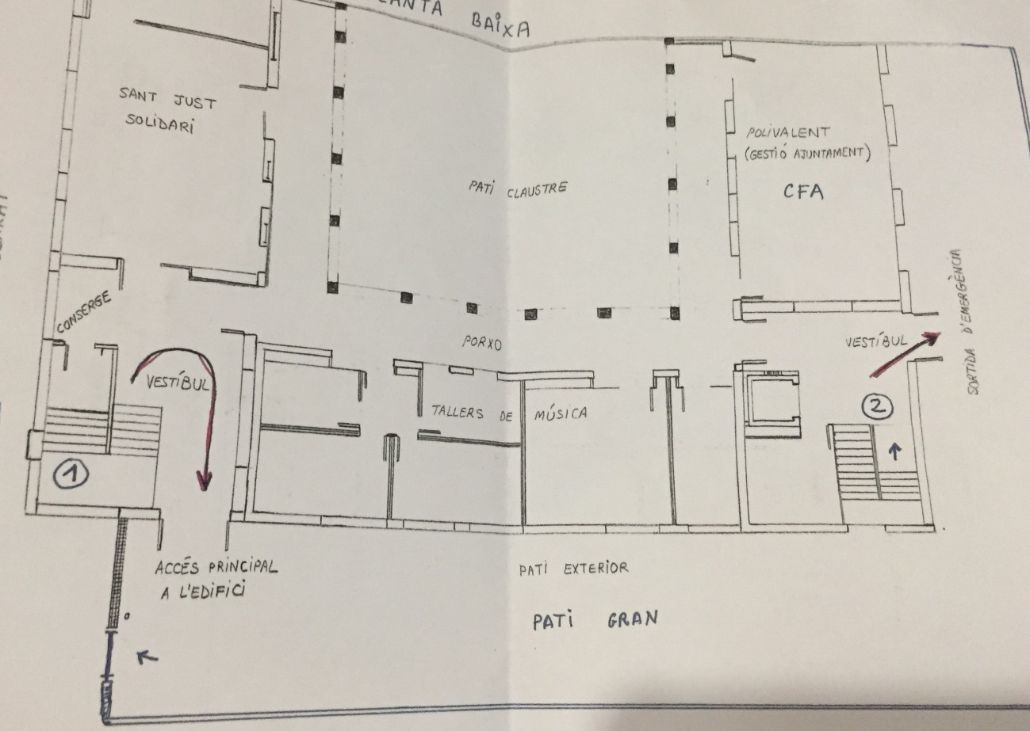
Planta Baixa

Quan a les entrades i sortides des de l’ Ajuntament han senyalitzat amb us indicadors al terra el sentit del recorregut dels alumnes pel Centre .entren per la porta del Carrer Montserrat ,pugen a la primera planta , a les aules i per sortir surten per l’ altre costat del pis ,baixen les escales i surten al pati Ateneu i d’ allí al carrer Montserrat.
El problema serà d’ harmonitzar les sortides i entrades d’ alumnes amb el Consorci de Català ja que compartim planta .

Planta primera

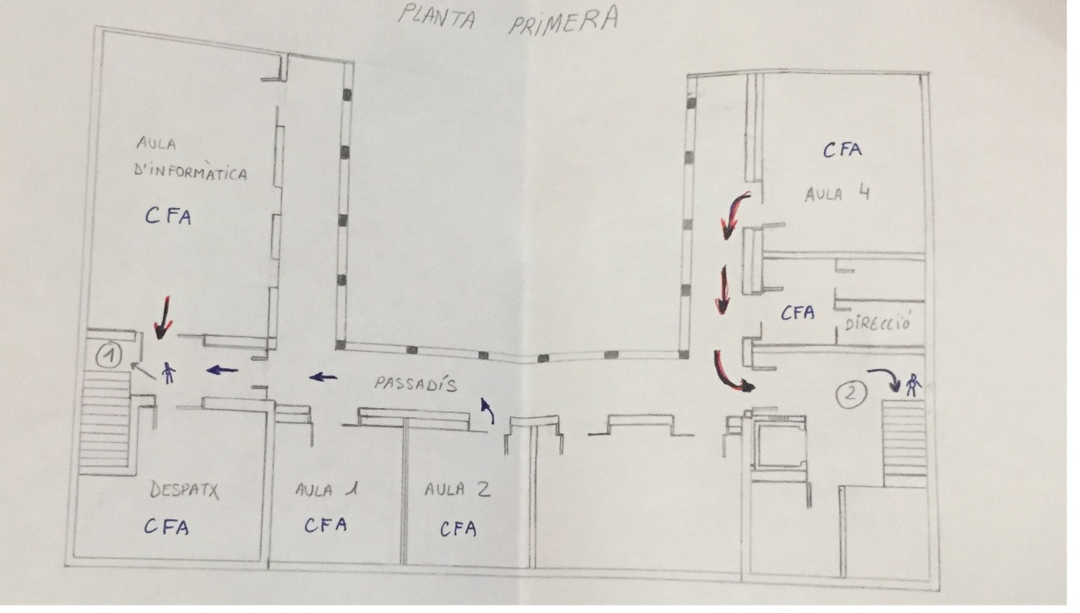

  - Organització en cas d’un hipotètic nou escenari de confinament parcial o total

NIVELL | MÈTODE DE TREBALL I RECURSOS DIDÀCTICS PREVISTOS | MITJÀ I PERIODICITAT DE CONTACTE AMB EL GRUP. | MITJÀ I PERIODICITAT DE CONTACTE INDIVIDUAL AMB L’ALUMNE
CAPETIC 1 | Moodle  Organització setmanal de tasques | - Correu electrònic  - Meet | - Telèfon  - Meet  - E-mail  - Segons demanda
CAPETIC 2 | Moodle  Organització setmanal de tasques | - Correu electrònic  - Meet | - Telèfon  - Meet  - E-mail  - Segons demanda
GES | Moodle  Organització setmanal de tasques | - Correu electrònic  - Meet | - Telèfon  - Meet  - E-mail  - Segons demanda
AMPLI (MATÍ)  1,2,3 | Moodle  Organització setmanal de tasques | - Correu electrònic  - Meet | - Telèfon  - Meet  - E-mail  - Segons demanda
AMPLI (TARDA)  1,2,3 | Moodle  Organització setmanal de tasques | - Correu electrònic  - Meet | - Telèfon  - Meet  - E-mail  - Segons demanda

5.4.PARTICIPACIÓ DE LA COMUNITAT EDUCATIVA

Reunions dels òrgans unipersonals i col·lectius de coordinació i govern
En els espais de reunió i treball per al personal s’establiran les mesures necessàries per garantir el distanciament físic de seguretat de 1,5 metres, i és obligatori l’ús de mascareta si això no pot garantir-se. _{ÒRGAN}

- PLA DE VENTILACIÓ, NETEJA I DESINFECCIÓ DEL CENTRE

La ventilació

És una de les principals mesures de prevenció de contagis en un espais interiors.
- Es ventilaran les instal·lacions interiors com a mínim abans de l’entrada i la sortida dels alumnes i 3 vegades més durant el dia durant, almenys, 10 minuts cada vegada.
- Totes les aules seran adequadament ventilades. Si és possible, es deixaran les finestres obertes durant les classes.

Neteja i posterior desinfecció d’espais

L’Ajuntament de Sant Just juntament amb l’empresa que presta els seus serveis han de dissenyar el pla de neteja i desinfecció de les instal·lacions del centre perquè aquest l’incorpori al seu Pla d’Actuació. Es prioritzarà la desinfecció dels lavabos i de les baranes de les escales així com els espais d’ús comú. La direcció del centre vetllarà perquè es duguin a terme totes les actuacions pertinents per a una bona desinfecció dels espais del centre.
Es realitzarà amb una periodicitat almenys diària seguint les recomanacions de Neteja i desinfecció en establiments i locals de concurrència humana.
- Es farà desinfecció freqüent d’aquelles superfícies d’ús més comú com el poms de les portes, les baranes de les escales, etc.
- Les taules de les aules es netejaran i desinfectaran després de les activitats.

En el cas d’un ús temporal d’algun espai de manera compartida entre diferents grups caldrà preveure que en cada canvi de grup fer una neteja i desinfecció i la ventilació abans de l’ocupació per un altre grup.

Sempre que sigui possible, es mantindran les portes obertes, evitant així més contacte en les manetes de les portes.
En qualsevol cas, i dins del conjunt d’actuacions de sensibilització que el centre portarà a terme amb l’alumnat sobre mesures higièniques davant la prevenció de contagi per la covid- 19, es recomana que el mateix alumnat, quan estigui utilitzant un espai que no és el del seu grup estable , aquest col·labori en les actuacions de neteja de superfícies i estris utilitzats abans d’abonar l’espai i possibilitar el seu nou ús en bones condicions.

Les zones exteriors són espais de baix risc de transmissió del coronavirus. Per a la seva neteja i desinfecció es seguiran les indicacions específiques sobre Neteja i desinfecció en espais exteriors de concurrència humana.

Gestió de residus

Els mocadors i tovalloles d'un sol ús utilitzats per a l'assecat de mans o per a la higiene respiratòria es llençaran en contenidors amb bosses, preferiblement amb tapa i pedal.

El material d’higiene personal, com mascaretes, guants i altres residus personals d’higiene, són considerats com a fracció resta i, per tant, s’hauran de llençar al contenidor de rebuig (contenidor gris).

En el cas que alguna persona presenti símptomes mentre està al centre, caldrà tancar en una bossa tot el material utilitzat a l'espai d'ús individual on s'ha aïllat la persona i introduir aquesta bossa tancada en una segona bossa abans de dipositar-la amb la resta de residus tal com s’ha indicat al paràgraf anterior

Juliol 2021
CFA SANT JUST DESVERN
EL DIRECTOR.

